มาตรการส่งเสริมคุณธรรมและความโปร่งใสภายในขององค์การบริหารส่วนตำบลแมดนาท่ม



องค์การบริหารส่วนตำบลแมดนาท่ม
ตำบลแมดนาท่ม อำเภอโคกศรีสุพรรณ จังหวัดสกลนคร

คำนำ
การประเมินคุณธรรมและความโปร่งใสในการดำเนินงานของหน่วยงานภาครัฐ (Integrity and transparency Assessment : ITA) มีเจตนารมณ์เพื่อมุ่งหวังให้หน่วยงานภาครัฐได้ยกระดับคุณธรรมและความโปร่งใสของหน่วยงานของตน และมุ่งหวังให้หน่วยงานภาครัฐได้ยกระดับคุณธรรมและความโปร่งใสเพื่อให้เกิดธรรมาภิบาลในหน่วยงานภาครัฐ มีการดำเนินงานที่มุ่งให้เกิดประโยชน์ต่อประชาชนและส่วนรวมเป็นสำคัญและลดโอกาสที่จะเกิดการทุจริตและประพฤติมิชอบในหน่วยงานภาครัฐ ส่งผลให้หน่วยงานภาครัฐสามารถบรรลุตามเป้าหมายที่กำหนดไว้ในแผนแม่บทภายใต้ยุทธศาสตร์ชาติ ประเด็นที่ 21 การต่อต้านการทุจริตและประพฤติมิชอบ (พ.ศ.2561-2580)
รายงานฉบับนี้ ได้จัดทำขึ้นโดยมีวัตถุประสงค์เพื่อวิเคราะห์ผลการประเมินคุณธรรมและความโปร่งใสในการดำเนินงานของหน่วยงานภาครัฐ (Integrity and transparency Assessment: ITA) ในรอบปีที่ผ่านมา (ปี 2565) ประกอบด้วย ประเด็นข้อบกพร่องหรือจุดอ่อนที่จะต้องแก้ไขโดยเร่งด่วน ประเด็นที่จะต้องพัฒนาให้ดีขึ้น แนวทางการนำผลการวิเคราะห์ไปสู่แนวทางการปฏิบัติของหน่วยงาน ตลอดถึงข้อเสนอแนะในการจัดทำมาตรการเพื่อขับเคลื่อนการส่งเสริมคุณธรรมและความโปร่งใสภายในหน่วยงานให้ดีขึ้น
ในการนี้ องค์การบริหารส่วนตำบลแมดนาท่ม หวังเป็นอย่างยิ่งว่า รายงานฉบับนี้จะสามารถยกระดับคุณธรรมและความโปร่งใสในการดำเนินงานของหน่วยงานภาครัฐได้อย่างมีประสิทธิภาพ และเป็นข้อมูลในการปรับปรุงการดำเนินงานให้เป็นไปตามหลักธรรมาภิบาล (Good governance) สะท้อนถึงภาพลักษณ์เชิงบวกให้หน่วยงาน และส่งผลต่อการยกระดับค่าดัชนีการรับรู้การทุจริต (Corruption Perception Index : CPI) ของประเทศไทยให้มีอันดับและค่าคะแนนที่สูงขึ้นต่อไป

สำนักปลัดองค์การบริหารส่วนตำบลแมดนาท่ม
1 ตุลาคม 2564

มาตรการส่งเสริมคุณธรรมและความโปร่งใสภายในขององค์การบริหารส่วนตำบลแมดนาท่ม
1.หลักการและเหตุผล
สำนักงานคณะกรรมการป้องกันและปราบปรามการทุจริตแห่งชาติ (สำนักงาน ป.ช.ช) ได้พัฒนาเครื่องมือการประเมินเชิงบวกเพื่อเป็นมาตรการป้องกันทุจริต และเป็นกลไกในการสร้างความตระหนักรู้ให้กับหน่วยงานภาครัฐมีการดำเนินงานอย่างโปร่งใสและคุณธรรม โดยใช้ชื่อว่า การประเมินคุณธรรมและความโปร่งใสในการดำเนินงานของหน่วยงานภาครัฐ (Integrity and transparency Assessment : ITA) ปัจจุบันการประเมินคุณธรรมและความโปร่งใสในการดำเนินงานของหน่วยงานภาครัฐ (Intergrity and transparency Assessment : ITA) ได้ถูกกำหนดให้เป็นกลยุทธ์ที่สำคัญของยุทธศาสตร์ชาติว่าด้วยการป้องกันและปราบปรามการทุจริต ระยะที่ 3 (พ.ศ.2560-2564) ซึ่งเครื่องมือดังกล่าว ถือได้ว่าเป็นมาตรการป้องกันการทุจริตเชิงรุก และมุ่งหวังให้หน่วยงานภาครัฐได้ยกระดับคุณธรรมและความโปร่งใสของหน่วยงานของตน และมุ่งหวังให้หน่วยงานภาครัฐได้มีการปรับปรุงพัฒนาตนเองในด้านคุณธรรมและความโปร่งใสเพื่อให้เกิดธรรมาภิบาลในหน่วยงานภาครัฐ มีการดำเนินงานที่มุ่งให้เกิดประโยชน์ต่อประชาชนและส่วนรวมเป็นสำคัญ และลดโอกาสที่จะเกิดการทุจริตและประพฤติมิชอบในหน่วยงานภาครัฐ ส่งผลให้หน่วยงานภาครัฐสามารถบรรลุตามเป้าหมายที่กำหนดไว้ในแผนแม่บทภายใต้ยุทธศาสตร์ชาติ ประเด็นที่ 21 การต่อต้านการทุจริตและประพฤติมิชอบ (พ.ศ.2561-2580)
เพื่อให้การประเมินคุณธรรมและความโปร่งใสของหน่วยงานภาครัฐ (Integrity and transparency Assessment : ITA) ในปี พ.ศ.2565 เป็นไปด้วยความเรียบร้อย องค์การบริหารส่วนตำบลแมดนาท่ม จึงได้จัดทำรายงานการปะเมินผลการประเมินคุณธรรมและความโปร่งใสในการดำเนินของหน่วยงานภาครัฐในปีที่ผ่านมา (ปี 2564) ประกอบด้วยประเด็นข้อบกพร่องหรือจุดอ่อนที่จะต้องแก้ไขโดยเร่งด่วน ประเด็นที่จะต้องพัฒนาให้ดีขึ้น แนวทางการนำผลการวิเคราะห์ไปสู่แนวทางการปฏิบัติของหน่วยงาน ตลอดถึงข้อเสนอแนะในการจัดทำมาตรการเพื่อขับเคลื่อนการส่งเสริมคุณธรรมและความโปร่งใสภายในหน่วยงานให้ดีขึ้น

2.ผลการประเมินคุณธรรมและความโปร่งใสในการดำเนินงานขององค์การบริหารส่วนตำบลแมดนาท่ม อำเภอโคกศรีสุพรรณ จังหวัดสกลนคร (ข้อมูลมาจากระบบ ITAS ปี 2564)
ผลการประเมินระดับคุณธรรมและความโปร่งใส (ITA) ของหน่วยงานองค์การบริหารส่วนตำบลแมดนาท่ม มีคะแนนเท่ากับ 91.58 คะแนน อยุ่ในระดับ A มีรายละเอียดดังนี้
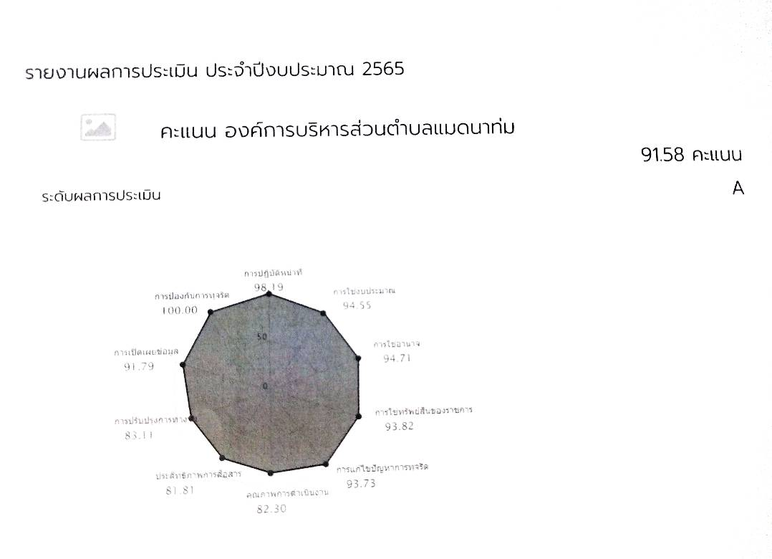

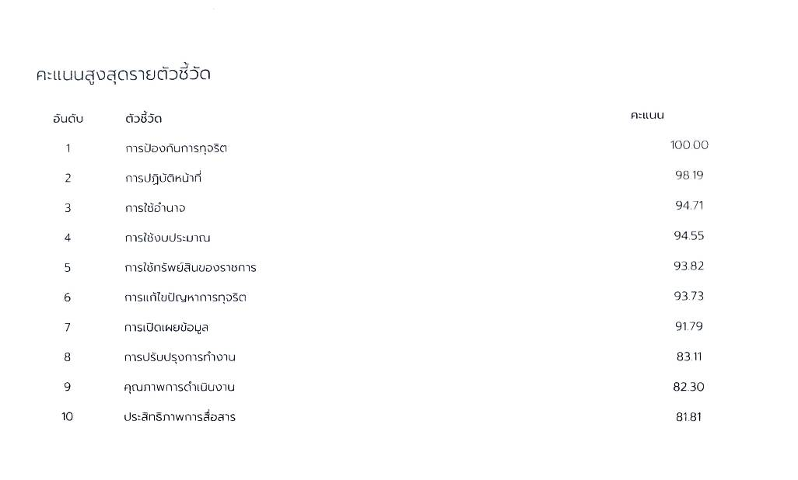
เมื่อพิจารณาพบว่า ตัวชี้วัดการเปิดเผยข้อมูล ได้คะเนนเท่ากับ 100 ซึ่งเป็นคะแนนที่สูงที่สุด รองลงมาคือตัวชี้วัดคุณภาพการดำเนินงาน ได้คะแนนเท่ากับ 99 และตัวชี้วัดที่ได้คะแนนที่น้อยที่สุดในปี พ.ศ.2564 คคือตัวชี้วีดการใช้งบประมาณ จากข้อมูลสามารถสรุปได้ว่าจุดแข็งของการประเมินคุณธรรมและความโปร่งใสขององค์การบริหารส่วนตำบลแมดนาท่ม อำเภอโคกศรีสุพรรณ จังหวัดสกลนคร คือ การเปิดเผยข้อมูลข่าวสาร เป็นตัวชี้วัดที่มีวัตถุประสงค์เพื่อประเมินการรับรู้ของบุคลากรภายในหน่วยงานต่อการปฏิบัติงานของบุคลากรอื่นในหน่วยงานของตนเอง ในประเด็นที่เกี่ยวข้องกับการปฏิบัติงานโดยยึดหลักตามมาตรฐาน มีความโปร่งใส ปฏิบัติงานหรือดำเนินการตตามขั้นตอนและระยะเวลากำหนดไว้อย่างเคร่งครัด และจะต้องเป็นไปอย่างท่าเทียมกัน ไม่ว่าจะเป็นผู้ติดต่อทั่วไปหรือผู้ติดต่อที่รู้จักกันเป็นการส่วนตัว รวมไปถึงการปฏิบัติงานอย่างมุ่งมั่น เต็มความสามารถ และมีความรับผิดชอบต่องานในหน้าที่รับผิดชอบ ซึ่งล้วนถือเป็นเอกลักษณะการปฏิบัติหน้าที่ในฐานะเจ้าหน้าที่ ของรัฐอย่างมีคุณธรรม นอกจากนี้ ยังประเมินการรับรู้ในประเด็นที่เกี่ยวข้องกับพฤติกรรมการเรียกรับเงิน ทรัพย์สิน หรือประโยชน์อื่นๆ ของบุคลากรอื่นๆในหน่วยงานทั้งในกรณีที่แลกกับการปฏิบัติหน้าที่ และในกรณีช่วงเทศกาลหรือวาระสำคัญต่างๆตามขนบธรรมเนียมประเพณี หรือแม้แต่กรณีการให้เงิน ทรัพย์สิน หรือประโยชน์อื่นๆต่อบุคคลภายนอก ซึ่งถือเป็นความเสี่ยงที่อาจจะก่อให้เกิดการรับสินบนได้ในอนาคต และจุดอ่อน คือ การใช้งบประมาณเป็นตัวชี้วัดที่มีวัตถุประสงค์เพื่อสร้างความรับรู้ของการใช้จ่ายงบประมาณภายในองค์กร เพื่อเปิดเผยข้อมูลต่างๆของหน่วยงานให้สาธารณชนได้รับทราบ ใน 5 ประเด็น คือ (1) ข้อมูลพื้นฐาน ข่าวประชาสัมพันธ์ และการปฏิสัมพันธ์ข้อมูล (2) การบริหารงาน ได้แก่ แผนดำเนินงาน การปฏิบัติ และการให้บริการ (3)การบริหารเงินงบประมาณ ได้แก่ แผนการใช้จ่ายงบประมาณประจำปี และการจัดซื้อจัดจ้างหรือการจัดหาพัสดุ (4)การบริหารและพัฒนาทรัพยากรบุคคล ได้แก่ นโยบายการบริหารทรัพยากรบุคคล การดำเนินการตามนโยบายการบริหารทรัพยากรบุคคลและหลักเกณฑ์ การบริหารและพัฒนาทรัพยากรบุคคล และ (5) การส่งเสริมความโปร่งใสในหน่วยงาน ได้แก่ การจัดการเรื่องร้องเรียนการทุจริตและประพฤติมิชอบ และการเปิดโอกาสให้เกิดการมรส่วนร่วม ซึ่งการเผยแพร่ข้อมูลในประเด็นข้างต้นแสดงถึงความโปร่งใสในการบริหารงานและการดำเนินงานของหน่วยงาน
3.การวิเคราะห์ข้อมูล
3.1 ประเด็นจุดแข็ง (ตัวชี้วัดที่ได้คะแนนมากกว่า 90) มีดังนี้
ตัวชี้วัดที่ 1 การปฏิบัติหน้าที่
ตัวชี้วัดที่ 2 การใช้งบประมาณ
ตัวชี้วัดที่ 3 การใช้อำนาจ
ตัวชี้วัดที่ 4 การใช้ทรัพย์สินของทางราชการ
ตัวชี้วัดที่ 5 การแก้ไขปัญหาการทุจริต
ตัวชี้วัดที่ 6 คุณภาพการดำเนินงาน
ตัวชี้วัดที่ 7 ประสิทธิภาพการสื่อสาร
ตัวชี้วัดที่ 8 การปรับปรุงระบบการทำงาน
ตัวชี้วัดที่ 9 การปรับปรุงระบบการทำงาน
ตัวชี้วัดที่ 10 การป้องกันการทุจริต
3.2 ประเด็นข้อบกพร่องหรือจุดอ่อนที่จะต้องแก้ไขโดยเร่งด่วน (ตัวชี้วัดที่ได้คะแนนน้อยที่สุด)
ตัวชี้วัดที่ 2 การใช้งบประมาณ

4.ประเด็นที่ต้องพัฒนาให้ดีขึ้น (ทั้ง 3 เครื่องมือ)
4.1 การประเมินตามแบบสำรวจความคิดเห็นผู้มีส่วนได้เสียภายใน (Internal lntergrity and Transparency Assessment : IIT) (ข้อมูลมาจากระบบ ITAS ปี 2564)

ตัวชี้วัด | ประเด็นการประเมิน | ประเด็นที่ควรพัฒนา
การใช้อำนาจ | การประเมินการรับรู้บุคคลภายใน (IIT) ต่อการใช้อำนาจของผู้บริหารของตนเอง ในประเด็นที่เกี่ยวกับการมอบหมายงานการประเมินผลการปฏิบัติงาน การคัดเลือกบุคลากรเพื่อให้สิทธิประโยชน์ต่างๆการใช้อำนาจสั่งการให้ผู้ใต้บัญชาเพื่อการบริหารงานบุคคล | หน่วยงานต้องจัดทำข้อตกลงระหว่างผู้บังคับบัญชากับผู้ใต้บังคับบัญชาให้ชัดเจน จัดทำหลักเกณฑ์ในการให้บุคลากรไปอบรม หรือศึกษาต่ออย่างเป็นธรรม มีหลักเกณฑ์การประเมินคุณภาพผลงานตามตัวชี้วัดที่กำหนดไว้อย่างชัดเจนจัดทำประกาศแนวทางการปฏิบัติงานให้เป็นไปตามหน้าที่ พร้อมทั้งประกาศหลักเกณฑ์และเปิดเผยผลการประเมินการเลื่อนขั้น การโยกย้ายด้วยความเป็นธรรมและทั่วถึง

4.2 การประเมินตามแบบวัดการรับรู้ของผู้มีส่วนได้ส่วนเสียภายนอก (External lntergrity and Transparency Assessment : EIT) (ข้อมูลมาจากระบบ ITAS ปี 2564)

ตัวชี้วัด | ประเด็นการประเมิน | ประเด็นที่ควรพัฒนา
ประสิทธิภาพการสื่อสาร | ประเมินการรับรู้ของผู้บริหาร/ผู้มาติดต่อ/ผู้มีส่วนได้เสียขององค์กรปกครองส่วนท้องถิ่น (EIT) ต่อประสิทธิภาพการสื่อสารในประเด็นที่เกี่ยวกับการเผยแพร่ข้อมูลของหน่วยงานในเรื่องต่างๆต่อสาธารณชนผ่านช่องทางที่หลากหลายในการชี้แจงและตอบคำถาม รวมทั้งช่องทางให้ผู้มาติดต่อสามารถแสดงความคิดเห็นและร้อวเรียนการทุจริต | หน่วยงานต้องจัดทำการเผยแพร่ข้อมูลในหลากหลายช่องทาง เช่น Website,Instagram,Facebook ฯลฯ ควรมีช่องทางในการแจ้งเบาะแสการทุจริต เช่น สายด่วน หรือช่องทางอื่นๆตามความเหมาะสม

4.3 การประเมินตามแบบตรวจการเปิดเผยข้อมูลสาธารณะ (Open Data lntergrity and Transparency Assessment : OIT) (ข้อมูลมาจากระบบ ITAS ปี 2564)
ตัวชี้วัด | ประเด็นการประเมิน | ประเด็นที่ควรพัฒนา
การป้องกันการทุจริต | ประเมินผลการผยแพร่ข้อมูลบนเว็บไซต์ของหน่วยงาน เพื่อเปิดเผยข้อมูลต่างๆ ของหน่วยงานสาธารณชนทราบใน 5 ประเด็น ดังนี้  1.ข้อมูลพื้นฐาน  2.การบริหารงาน  3.การบริหารการเงินงบประมาณ  4.การบริหารและพัฒนาการทรัพยากรบุคล  5.การส่งเสริมความโปร่งใสในหน่วยงาน | ผู้บริหารควรแสดงเจตจำนงหรือคำมั่นสัญญาว่า จะปฏิบัติงานด้วยความซื่อสัตย์สุจริต โปร่งใส และเป็นไปตามหลักธรรมมาภิบาล มีการจัดทำแผนปฏิบัติการป้องกันแก้ไขการทุจริตประจำปีให้ชัดเจนและเผยแพร่ต่อสาธารณะ พร้อมทั้งให้กลุ่มองค์กรชุมชน มีส่วนร่วมในการป้องกันการทุจริต เช่น เป็นกรรมการจัดซื้อจัดจ้าง

5.ข้อเสนอแนะในการจัดทำมาตรการเพื่อขับเคลื่อนการส่งเสริมคุณธรรมและความโปร่งใสภายในหน่วยงานให้ดีขึ้น
มาตรการ | แนวทางการปฏิบัติ | ขั้นตอน/วิธีการปฏิบัติ | ผู้รับผิดชอบ | การกำกับติดตาม
มาตรการตรวจสอบการใช้ดุลพินิจ | -จัดทำมาตรการตรวจสอบการใช้ดุลพินิจ  -จัดทำคู่มือการปฏิบัติงานหรือหลักเกณฑ์มาตรฐานการปฏิบัติงาน  -กำหนดบทบาทหน้าที่ของผู้บริหารทุกระดับ ให้ครอบคลุมถึงการตรวจสอบ กำกับดูแลติดตาม  การปฏิบัติงาน และการใช้ดุลพินิจของผุ้ใต้บังคับบัญชา ให้เป็นไปตามกฏหมาย กฎระเบียบ ข้อบังคับ ประกาศ หลักเกณฑ์ มาตรฐานคู่มือการปฏิบัติงาน อย่างเคร่งครัด  -วิเคราะห์และบริหารความเสี่ยงเกี่ยวกับการใช้ดุลพินิจของผู้ปฏิบัติงานและกำหนดระบบแนวทางป้องกัน | 1.ผู้รับผิดชอบดำเนินการจัดทำมาตรการตรวจสอบการใช้ดุลพินิจ  2.ผู้บริหารประกาศหลักเกณฑ์หรือมาตรการ เพื่อให้เจ้าหน้าที่และบุคคลภายนอกรับทราบ  3.ผู้รับผิดชอบดำเนินการเผยแพร่มาตรการตรวจสอบการใช้ดุลพินิจ บนเว็บไซต์หลักของหน่วยงาน | สำนักปลัด | รายงานผลการดำเนินงานตามมาตรการ  -รอบ 6 เดือน  -รอบ 12 เดือน

มาตรการเผยแพร่ข้อมูลต่อสาธารณะ | จัดให้มีช่องทางในการบริการข้อมูลข่าวสารตามมาตรา 9 ของพระราชบัญญัติข้อมูลข่าวสารของราชการ พ.ศ.2540 และข้อมูลที่ต้องเปิดเผยต่อสาธารณะตามแนวทางที่สำนักงาน ป.ป.ช.กำหนด ทางเว็บไซต์หลักของหน่วยงาน และช่องทางอื่นๆตามความเหมาะสมเพื่อให้เป็นประชาชนสามารถตรวจสอบและสืบค้นข้อมูลที่ครบถ้วน ถูกต้อง ทันสมัยสะดวกและรวดเร็ว | 1.ผู้รับผิดชอบจัดให้มีข้อมูลเผยแพร่ต่อสาธารณะชนบนเว็บไซต์หลักของหน่วยงานตามแนวทางที่สำนักงาน ป.ป.ช.โดยกำหนดให้มีช่องทางที่หลากหลายเช่น เช่น Website,lnstagram,Facebook ฯลฯ ควรมีช่องทางในการแจ้งเบาะแสการทุจริต เช่น สายด่วน หรือ ช่องทางอื่นๆตามความเหมาะสม  2.ติดตามและตรวจสอบสถานะของข้อมูลข่าวสารให้เป็นปัจจุบัน | งานประชาสัมพันธ์ | รายงานผลการดำเนินงานตามมาตรการ  -รอบ 3 เดือน  -รอบ 6 เดือน  -รอบ 9 เดือน  -รอบ 12 เดือน
ประกาศเจตจำนงการบริหารงานด้วยความซื่อสัตย์สุจริตอย่างมีคุณธรรมและโปร่งใส | ผู้บริหารควรแสดงเจตจำนงหรือคำมั่นสัญญาว่า จะปฏิบัติงานด้วยความซื่อสัตย์สุจริต โปร่งใส และเป็นไปตามหลักธรรมาภิบาล มีการจัดทำแผนปฏิบัติการป้องกันแก้ไขการทุจริตประจำปีให้ชัดเจน | ผู้บริหารประกาศจำนงการบริหารงานด้วยความซื่อสัตย์สุจริตอย่างมีคุณธรรมและโปร่งใส ประจำปี 2563 | สำนักปลัด | รายงานผลการดำเนินงานตามมาตรการ  -รอบ 6 เดือน  -รอบ 12 เดือน

นางสุมาลี สุพรรณ
ตำแหน่ง นักวิชาการเกษตร
สำนักปลัดองค์การบริหารส่วนตำบลแมดนาท่ม

